切换钉钉架构

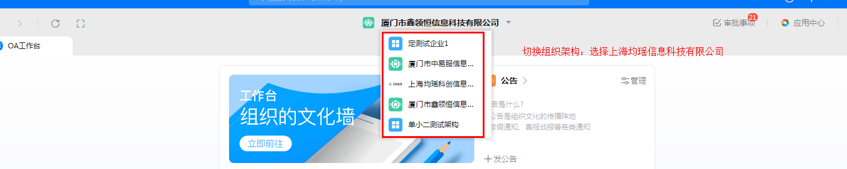

切换完钉钉组织架构的状态

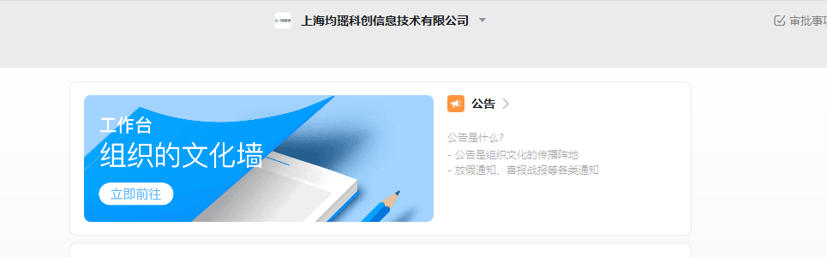

查找单小二系统进行登录

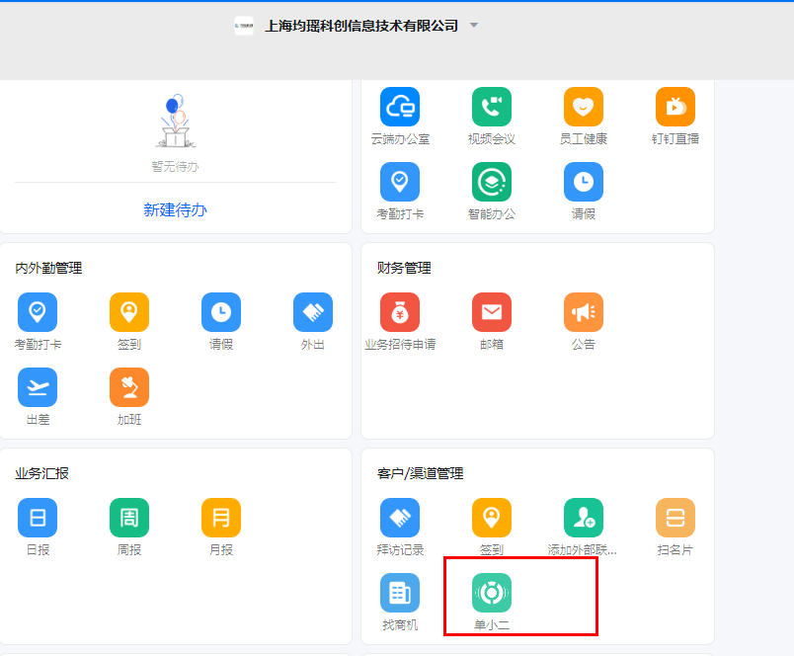

新建工单

点击【首页】点击【新建内部工单】进行新建工单内容填写

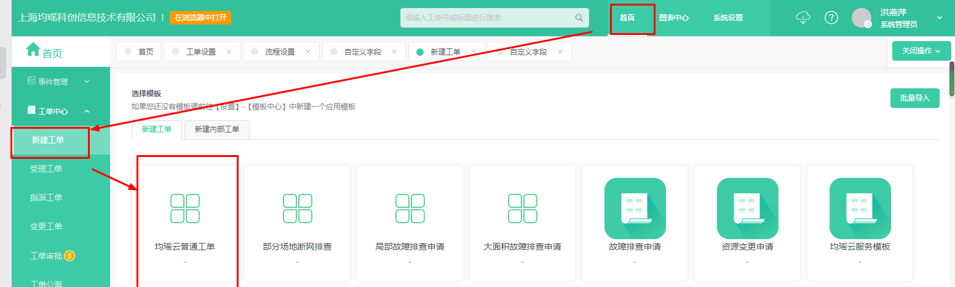

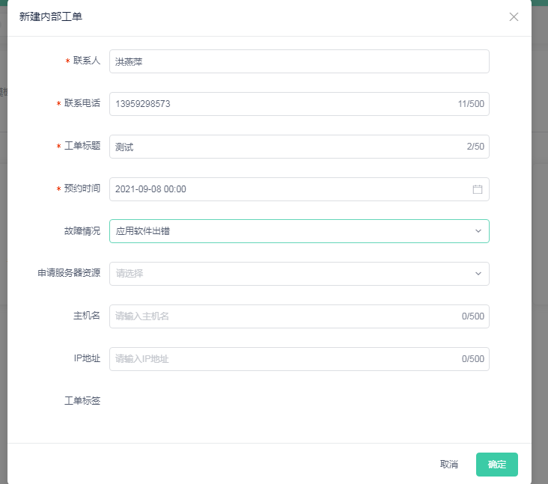

点击【直接指派工单】选择要指派的服务人员 ，指派完成后待服务人员接单

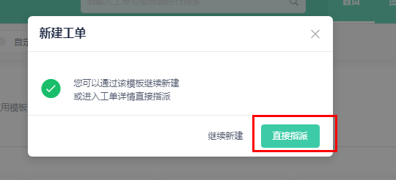

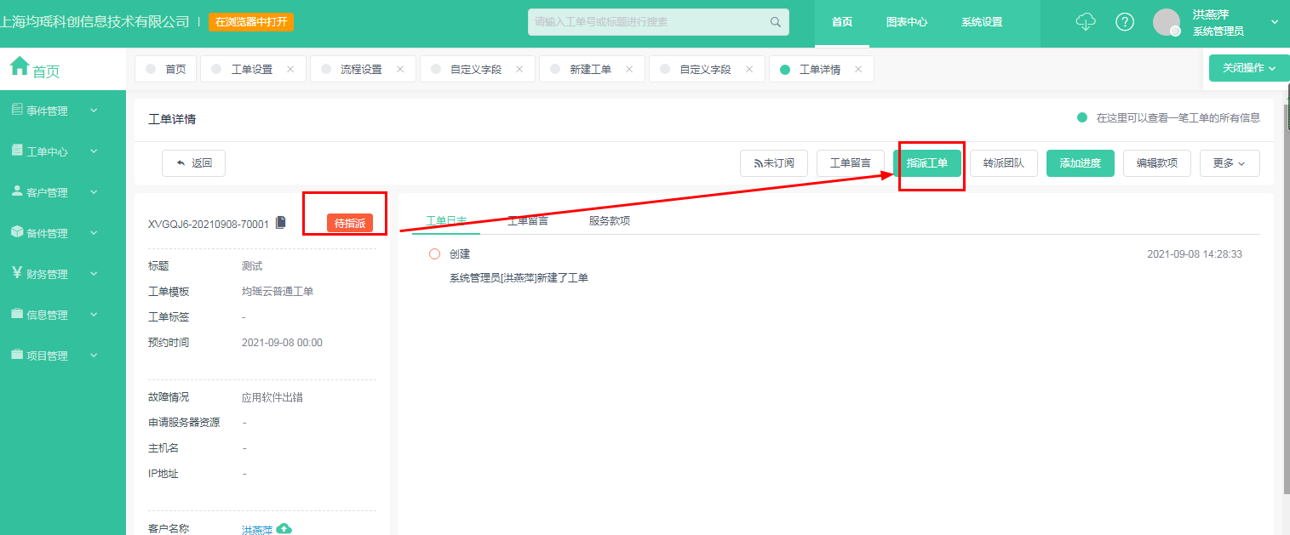

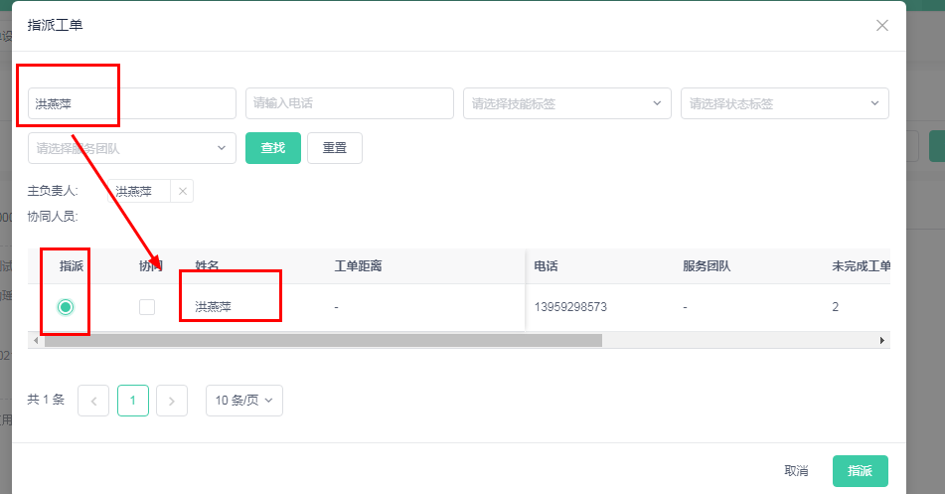

服务人员接单

工单指派完毕后 待服务人员接单 ，服务人员点击【接单】开始工单服务

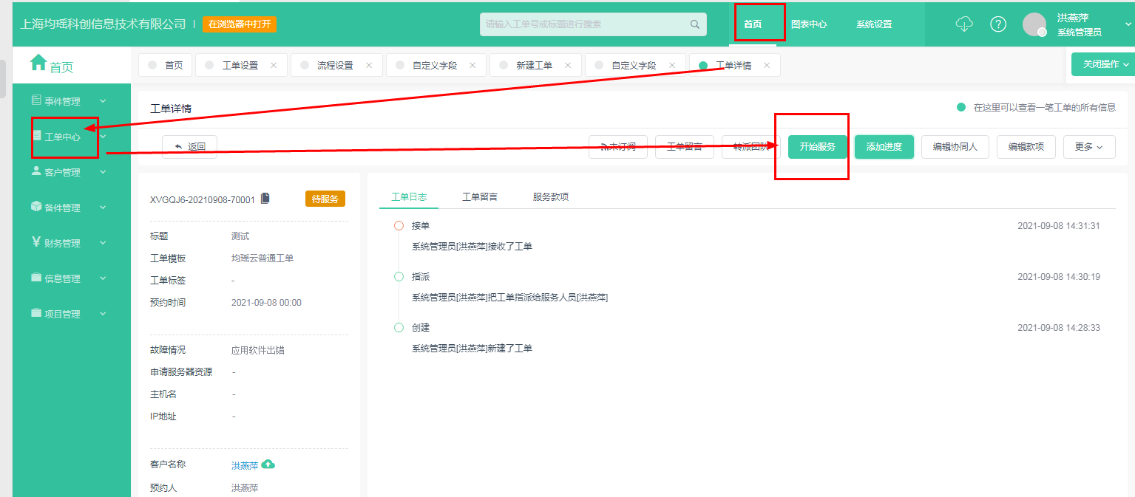

开始服务后，点击【添加进度】，整个工单就完成服务

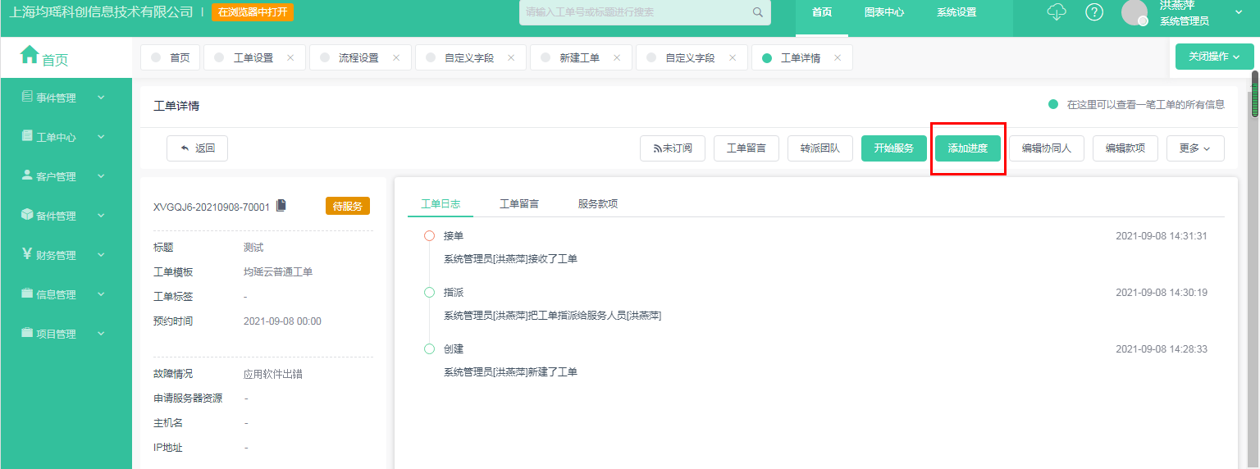

点击【添加进度内容 】，后点击完成

